Уголовная ответственность несовершеннолетних

Урок права, в рамках реализации Программы правового просвещения учащихся общеобразовательных учреждений Тюменской области на тему «Уголовная ответственность несовершеннолетних», провел со старшеклассниками школы № 68 города Тюмень 23 января 2018 года заведующий кафедрой уголовного права и процесса Института государства и права ТюмГУ В.В. Петров.
Владимир Васильевич осветил вопросы возраста уголовной ответственности, отметив, что по общему правилу лицо привлекается к ответственности по Уголовному кодексу Российской Федерации с 16 лет, но действуют и исключения: существует повышенный (18 лет) и пониженный (14 лет) возраст. Преподаватель объяснил ребятам, что возраст может быть понижен по признаку очевидности и наибольшей распространенности того или иного преступления среди подростов.
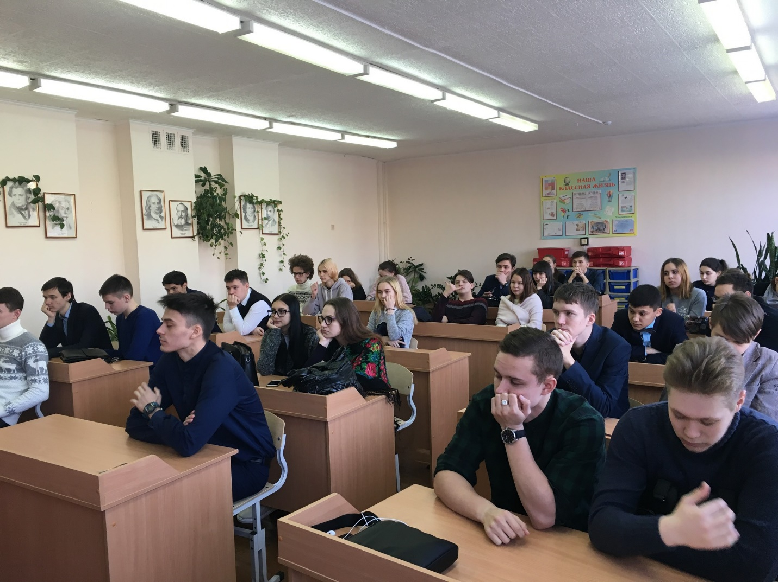
В ходе урока были рассмотрены общие вопросы: понятие права, в том числе уголовного, понятие преступления, его отличие от административного правонарушения и другие.
Лектор дал разъяснение ситуации, кто подлежит ответственности в случае привлечения несовершеннолетним к совершению преступления малолетнего и в каком случае возможно возложение ответственности на родителей.
Владимир Васильевич обратил внимание ребят на то, что большинство преступлений среди несовершеннолетних относятся к сексуальным, корыстным и корыстно-насильственным, что позволяет сделать вывод о том, что одной из отличительных черт преступлений, совершаемых подростками, является мотивация.
По окончании мероприятия школьники получили информацию о проведении конкурса творческих работ, посвященного 100-летию со дня рождения А.И. Солженицына "Как нам обустроить Россию (посильные соображения)".

Анастасия Пешкина,
помощник исполнительного
директора ТРООВ ТюмГУ

